МІНІСТЕРСТВО ОСВІТИ І НАУКИ УКРАЇНИ
УКРАЇНСЬКИЙ ДЕРЖАВНИЙ ЦЕНТР
НАЦІОНАЛЬНО-ПАТРІОТИЧНОГО ВИХОВАННЯ,
КРАЄЗНАВСТВА І ТУРИЗМУ УЧНІВСЬКОЇ МОЛОДІ

Н А К А З

м. Київ

19.01.2021 № 6-А

Про проведення Всеукраїнського
онлайн-конкурсу ватр «Слава Героям»
роїв Всеукраїнської дитячо-юнацької
військово-патріотичної гри
«Сокіл» («Джура»)

Відповідно Плану проведення Всеукраїнської дитячо-юнацької військово-патріотичної гри «Сокіл» («Джура») у 2020/2021 навчальному році, затвердженому наказом Міністерства освіти і науки України «Про проведення у 2020/2021 навчальному році Всеукраїнської дитячо-юнацької військово-патріотичної гри «Сокіл» («Джура»)» від 11.09.2020 № 1132

НАКАЗУЮ:

1. Провести Всеукраїнський онлайн-конкурс ватр «Слава Героям» роїв Всеукраїнської дитячо-юнацької військово-патріотичної гри «Сокіл» («Джура») (далі – гра «Джура») для роїв середньої вікової групи (далі – Конкурс) (Умови додаються).
2. Відділу національно-патріотичного виховання (Бондарчук О.С.) до 01 травня 2021 року сформувати та затвердити у встановленому порядку склад журі Конкурсу.
3. Підвести підсумки Конкурсу та оприлюднити результати до 21 травня 2021 року.
4. Контроль за виконанням даного наказу покласти на заступника директора з виховної роботи Бондарчука Д. О.

Директор | 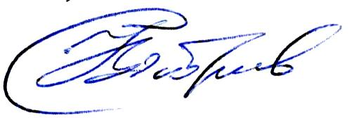 | Сергій Неділько

Додаток
до наказу УДЦНПВКТУМ
від 19.01.2021 № 6-А

УМОВИ
проведення Всеукраїнського онлайн-конкурсу ватр «Слава Героям»
роїв Всеукраїнської дитячо-юнацької військово-патріотичної
гри «Сокіл» («Джура») для роїв середньої вікової групи

І. Загальні положення

1.1. Всеукраїнський онлайн-конкурс ватр «Слава Героям» роїв Всеукраїнської дитячо-юнацької військово-патріотичної гри «Сокіл» («Джура») (далі – гра «Джура») для роїв середньої вікової групи (далі – Конкурс) проводиться відповідно Плану проведення гри «Джура у 2020/2021 навчальному році, затвердженому наказом Міністерства освіти і науки України «Про проведення у 2020/2021 навчальному році Всеукраїнської дитячо-юнацької військово-патріотичної гри «Сокіл» («Джура»)» від 11.09.2020 № 1132.
1.2. У зв’язку з продовженням карантину, установленого постановою Кабінету Міністрів України від 13 жовтня 2020 р. № 956 «Про внесення змін до Постанови Кабінету Міністрів України від 22 липня 2020 № 641» Конкурс проводиться дистанційно.
1.3. Конкурс приурочується до Дня Героїв або Свята Героїв — щорічного свята в Україні, встановленого на честь українських вояків — борців за волю України, передусім лицарів Київської Русі, козаків Гетьманської Доби, гайдамаків, опришків, січових стрільців, вояків Армії УНР, ОУН-УПА, а також героїв Небесної сотні та сучасної російсько-української війни.
День Героїв — це день пам'яті всіх українців, що присвятили своє життя боротьбі за свободу та незалежність України, це свято величі духу українських вояків — борців за волю України та є символом незборимості української нації.
1.4. Конкурс проводиться з метою уславлення героїчного чину борців за свободу і незалежність, здобуття й розбудову великої соборної української національної держави, подальшого розвитку форм і методів виховної роботи в роях та закладах освіти, удосконалення методологічних підходів до змісту роботи роїв, реального розвитку соціальної згуртованості субʼєктів освітнього процесу, відпрацювання шляхів підвищення престижу суспільно-корисної праці дітей та молоді, формування їх лідерських якостей, обміну передовим педагогічним досвідом.
1.5. Основними завданнями Конкурсу є:
- удосконалення форм, методів і моделей організації виховної роботи з дітьми;
- вивчення соціально-педагогічних умов розвитку гри «Джура» в закладах освіти України;
- підтримка розвитку інноваційних форм і методів виховної діяльності з дітьми, спрямованої на формування в них активної життєвої позиції;
- поширення кращого педагогічного досвіду з організації процесу національно-патріотичного виховання;
- створення інформаційного банку кращих моделей системи національно-патріотичного виховання дітей у грі «Джура»;
- узагальнення кращого досвіду функціонування роїв в освітніх закладах різних типів підпорядкування та форм власності;
- привернення уваги органів місцевого самоврядування, органів управління освітою та молодіжною політикою, дитячо-юнацьких та молодіжних громадських організацій, педагогічних колективів до питань підтримки гри «Джура».

1.6. Загальне керівництво Конкурсом здійснює Головний штаб гри «Джура».
Безпосереднє керівництво Конкурсом здійснює Український державний центр національно-патріотичного виховання, краєзнавства і туризму учнівської молоді Міністерства освіти і науки України із залученням дитячо-юнацьких та молодіжних громадських організацій.

2. Учасники Конкурсу

2.1. До участі у Конкурсі допускаються матеріали роїв середньої вікової групи закладів освіти України всіх форм власності та підпорядкування, клубів, дитячих обʼєднань та громадських організацій, на базі яких створені рої гри «Джура».

3. Порядок і термін проведення Конкурсу

3.1. Конкурс проводиться протягом лютого-травня 2021 року.
3.2. Учасники Конкурсу до 01 травня 2021 року включно подають зголошення на участь у Конкурсі за посиланням https://forms.gle/VT1MFs6QoW8p7XuF7

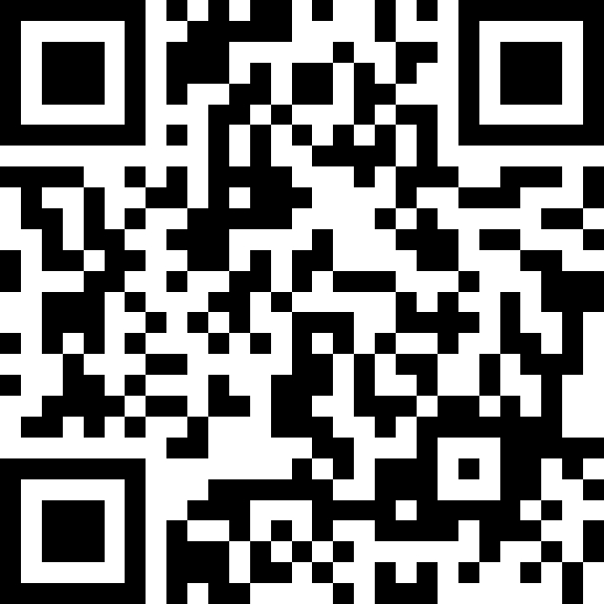

В Український державний центр національно-патріотичного виховання, краєзнавства і туризму учнівської молоді на Е-mail: cnpv_patriot@ukr.net надсилається завірена заявка, згідно з додатком.
3.3. Експертна комісія (журі), затверджена Українським державним центром національно-патріотичного виховання, краєзнавства і туризму учнівської молоді за погодженням із Головним штабом гри «Джура» здійснює оцінку конкурсних матеріалів відповідно до критеріїв, викладених у пункті 5 цих Умов.
4. Вимоги до матеріалів, що подаються на Конкурс

4.1. Усі матеріали подаються державною мовою.
4.2. Для участі у Конкурсі подаються:

- зголошення про участь у Конкурсі
https://forms.gle/VT1MFs6QoW8p7XuF7

- розширена тема ватри та її сценарій;
- відеоролик ватри;
- посилання на соціальні мережі та інтернет-ресурси розміщення матеріалів Конкурсу.
4.3. Вимоги до сценарію:
Документ у форматі Microsoft Word 97-2003. Обсяг не повинен перевищувати 5 сторінок друкованого тексту формату А4, набраного гарнітурою Times New Roman, розмір 14, без переносів, півтора інтервали, поля – по 20мм верхнє та нижнє, 30мм ліве, 15мм праве. Нумерація наскрізна.
4.4. Вимоги до відеоролика:
Відеоролик повинен бути виконаний у стандартних форматах AVI, WMA, MP4.
Час перегляду не повинен перевищувати 10 хвилин.
4.5. Матеріали, подані на Конкурс, не рецензуються.
4.6. Посилання для ознайомлення з нормативно-правовою базою Конкурсу та Умовами:
https://drive.google.com/drive/folders/1cgx9KjWE2paqic5Kxp4XtG4E9L62NzuA?usp=sharing

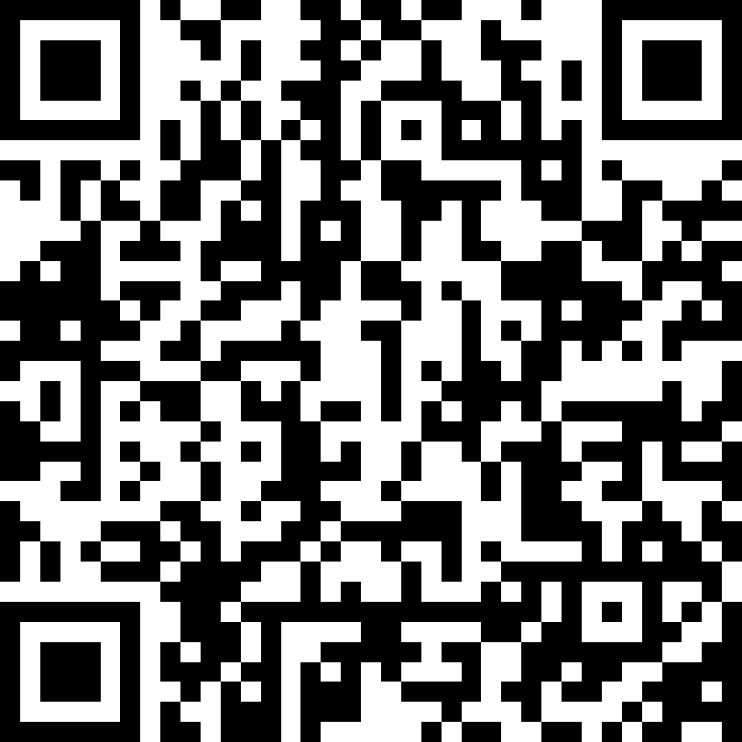

5. Критерії оцінювання матеріалів Конкурсу

5.1. Ідейні принципи побудови ватри:
Хто для тебе є герой? Чи варто мати своїх героїв?
Я – Українець! І це вже назавжди, бо історія України починається з кожного з нас.
Доносити історію так, щоб відчувати причетність до подій.
Цінність людського життя – усвідомити, за що люди не пошкодували своє життя. Зробити так, щоб біль був зрозумілий.
Рівняюсь на героїв тих, хто поруч.
Померли ми, але святий вогонь, що ми сміливо запалили, уже ніколи не погасне. (Іван Липа).

5.2. Критерії оцінювання сценарію:
1. Відповідність вимогам п. 4.3.
2. Відповідність назви (розширеної теми) сценічному втіленню.
3. Інформаційна насиченість.
4. Відповідність ідейним принципам лицарства гри «Джура» «Служити Богові, Батьківщині, ближнім».
5. Суспільна значимість.

5.3. Критерії оцінювання відеоролика:
1. Оцінювання відеоролика відбувається за такими критеріями: відповідність сценарію, сценічна культура, рівень технічної та художньо-виконавської майстерності, артистизм.
2. Враховується дотримання часу на перегляд.

5.4. Журі здійснює свою діяльність (оцінює учасників конкурсу і визначає переможців) неупереджено та незалежно.
5.5. Рішення журі Конкурсу є остаточним та не підлягає перегляду й оскарженню.

6. Підведення підсумків

6.1. За рішенням експертної комісії (журі) Конкурсу визначаються переможці та призери в загальному заліку Конкурсу.
Рої, що набрали однакову кількість балів, можуть посідати однакові місця.
6.2. Переможці та призери Конкурсу нагороджуються грамотами та дипломами Українського державного центру національно-патріотичного виховання, краєзнавства і туризму учнівської молоді.
Український державний центр національно-патріотичного виховання, краєзнавства і туризму учнівської молоді за погодженням із Головним штабом може подавати клопотання щодо відзначення переможців Конкурсу нагородами Міністерства освіти і науки України, інших зацікавлених організацій та установ.
Додаток

ЗАЯВКА
на участь у Всеукраїнському конкурсі ватр «Слава Героям»
Всеукраїнської дитячо-юнацької військово-патріотичної
гри «Сокіл» («Джура») для учасників середньої вікової групи

1. Повна юридична назва закладу освіти ________________________________
________________________________________________________________________________________________________________________________________

2. П.І.Б. (повністю) керівника закладу освіти ____________________________
____________________________________________________________________

3. Назва рою _________________________________________________________

5. Назва (загальна тема) ватри __________________________________________

6. П.І.Б. (повністю) керівника рою, посада _______________________________
____________________________________________________________________

__________________ ____________ ____________
(посада) (підпис) (П.І.Б.)

